INFORMACJE DLA RODZICÓW

REKRUTACJA DO KLASY I

NA ROK SZKOLNY 2021/2022

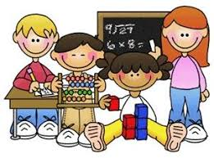

Informujemy, że ogłaszamy nabór kandydatów
do pierwszej klasy Publicznej Szkoły Podstawowej im. Ignacego Krasickiego w Dubiecku na rok 2021/2022.

Zgodnie z harmonogramem postępowania rekrutacyjnego do 31. 03. 2021 r. do godziny 15: 00 oczekujemy złożenia wniosku o przyjęcia dziecka do pierwszej klasy.

Prosimy o wypełnienie wniosku o przyjęcie dziecka do klasy I, a w razie pytań prosimy kontaktować się z sekretarzem szkoły ( tel. 16 65 12 080 lub tel. 16 65 12 200 ) lub wysłać wiadomość z dopiskiem REKRUTACJA – KLASA 1 na adres e -mail: przedszkoledubiecko@gmail.com

ZAPRASZAMY!!!

